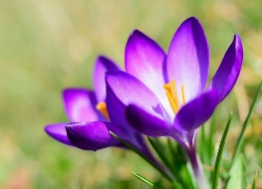
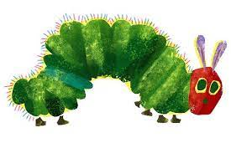
Månedsbrev for april

Sjøstjernene

Mars | Tilbakeblikk på mars. I mars har vi blitt bedre kjent med årstiden “vår”. Vi har vært ute på tur og sett at det begynne å komme frem blomster og at det begynner å spire på trærne. Vi har hatt fokus på hva vi har i nærheten med tanke på stedet mitt og barnehagedagen. Vi har også hatt påskesamling der vi har snakket om påskebudskapet, kyllinger og påskeharen. Barna har blitt spesielt glad i sangen en liten kylling og lille Hasse hare. Vi hadde påskeverksted hvor vi pyntet melkekartonger som vi sådde karse i.  Påskefesten ble feiret i Kvernevik barnehage, der vi lånte grillhytten deres og hadde rebus og grillet pølser. Spenningen var på topp da vi gikk tilbake barnehagen og vi så påskeharen som hoppet rundt inne i barnehagen. Etterpå fant vi påskeegget som det var sjokoladekjeks inni.  Takk til alle som kom på påskefrokosten, det var veldig kjekt
Tema  April  Vår, lille larven aldrimett | I april vil vi ha tema Vår og lille larven aldri mett. Vi vil synge sanger som: lille larven aldri mett, alle fugler, Jeg gikk en tur på stien, høyt høyt høyt i et epletre. Vi fortsetter med tema “vår” i april, men velger å kombinere det sammen med “lille larven aldri mett”. Dette er en bok vi har på avdelingen som vi allerede har startet og lest for barna. Historien handler om en larve som spiser seg gjennom et eple, to pærer osv. i løpet av en uke. Til slutt blir den en fin og fargerik sommerfugl. Gjennom historien blir barna blant annet kjent med tall og mengde, samt dagene i en uke. I rammeplanen står det at “personalet skal bidra til at barna leker og eksperimenterer med tall, mengde og telling og får erfaring med ulike måter å uttrykke dette på”. I april er det også tid for foreldresamtaler igjen, dere vil bli kontaktet for tidspunkt.  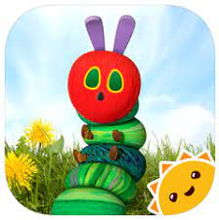  Der vil også bli markering av id denne måneden, det bli torsdag 11 april.  Ta kontakt med avdelingen om det er noe dere lurer på
Praktisk informasjon | - 2.april er barnehagen stengt pga. planleggingsdag.  - Nå går vi inn i en perioder der det er både kalde og varme dager. Det kan derfor være lurt å ha både vinte og vårdress tilgjengelig i barnehagen. Samt ha vanter som tåler å bli våte.  - Fint om dere kan merke alle klær, sko, flasker, tutter og div. med barnets eget navn. Dette for at personalet lettere skal ha kontroll over hvem som eier hva, og for at alle eiendeler finner frem til rette eier igjen.  - Skiftetøy – om dere tar med dere skift hjem, husk å ta med et nytt skift tilbake igjen  - Vi spiser frokost 08.00-08.30, veldig fint om dere har mulighet til å levere før eller etter frokost. Dette for å skape en god start på dagen for hvert enkelt barn, samtidig som vi ønsker ro til og gode samtaler med barna under måltidene.  - Sykdom eller fri?  Om barnet er hjemme med sykdom eller skal ha fri, ring, registrer på Vigilo eller send melding til Sjøstjernenes avdelingstelefon: 97 48 55 96

Vi ønsker alle en fin måned
Hilsen Sunniva, Birgitte, Silje og Inger

